МИНИСТЕРСТВО ОБРАЗОВАНИЯ САРАТОВСКОЙ ОБЛАСТИ
ГОСУДАРСТВЕННОЕ АВТОНОМНОЕ ПРОФЕССИОНАЛЬНОЕ ОБРАЗОВАТЕЛЬНОЕ УЧРЕЖДЕНИЕ САРАТОВСКОЙ ОБЛАСТИ
«САРАТОВСКИЙ АРХИТЕКТУРНО-СТРОИТЕЛЬНЫЙ КОЛЛЕДЖ»

ДНЕВНИК – ОТЧЁТ

ПО ПРОХОЖДЕНИЮ УЧЕБНОЙ ПРАКТИКИ

УП.03.02 Учебная практика по ревьюированию программных модулей

по специальности

09.02.07 Информационные системы и программирование

Время прохождения практики с « 25 » мая 2026 г. по « 31 » мая 2026 г.

Студента группы 31 ИС очное
(вид обучения)

Курбанов Арсен Асланович
(фамилия, имя, отчество полностью студента)

ГАПОУ СО «САСК»
(наименование организации)

Руководитель практики
от ГАПОУ СО «САСК»
_____________________  (должность) | __________________  (подпись) | _______  (дата) | /_______________________/  (ф.и.о.)

Итоговая оценка

_____________________  (должность) | __________________  (подпись) | _______  (дата) | /_______________________/  (ф.и.о. руководителя практики от колледжа)

2026 г.
АТТЕСТАЦИОННЫЙ ЛИСТ ПО ПРАКТИКЕ
Курбанов Арсен Асланович
(Ф.И.О.)
обучающегося на 3 курсе по специальности 09.02.07 Информационные системы и программирование учебной практики успешно прошедший учебную практику УП.03.02 Учебная практика по ревьюированию программных модулей по профессиональному модулю ПМ.03 Ревьюирование программных модулей.
в объеме 36 часов с «25» мая 2026 г. по «31» мая 2026 г.
1. Виды и качество выполнения работ
Виды работ | Коды проверяемых компетенций | Оценка в баллах
- Вводная беседа по теме практики. Цели и задачи практики. Вводный инструктаж по технике безопасности во время прохождения практики. Обзор современных основных инструментальных средств разработки программных продуктов  - Постановка проблемы (Problem Statement)  - Описание пользователей и заинтересованных лиц  - Контекстная диаграмма и перечень сценариев использования системы (общая часть).  - Детальное описание 1-2-х Сценариев использования  - Аналитическая диаграмма классов, задействованных в сценариях использования  - Диаграмму объектов  - Обоснование выбора вида диаграммы для динамического моделирования  - Динамическая диаграмма (Действия, последовательности или взаимодействия)  - Оценка трудоёмкости и сроков разработки ПО  - Разработка пояснительной записки в соответствии с техническим заданием. Сборка и отладка программы в полном объёме, подготовка презентаций для защиты программных продуктов, защита программных продуктов | ПК 3.1-ПК 3.4  ОК 01-09 | 2(неудовлетворительно)  3(удовлетворительно)  4 (хорошо)  5 (отлично)

Руководитель практики от колледжа ___________ /_____________________/

ЗАДАНИЕ НА УЧЕБНУЮ ПРАКТИКУ
Выдано студенту группы: 31 ИС
ФИО: Курбанов Арсен Асланович

специальности специальности/профессии 09.02.07 Информационные системы и программирование учебной практики УП.03.02 Учебная практика по ревьюированию программных модулей по профессиональному модулю ПМ.03 Ревьюирование программных модулей.

Виды и объем работ, выполняемых обучающимся во время практики | Задание для выполнения работ в соответствии с технологией и (или) требованиями организации, в которой проходит практика
- Вводная беседа по теме практики. Цели и задачи практики. Вводный инструктаж по технике безопасности во время прохождения практики. Обзор современных основных инструментальных средств разработки программных продуктов  - Постановка проблемы (Problem Statement)  - Описание пользователей и заинтересованных лиц  - Контекстная диаграмма и перечень сценариев использования системы (общая часть).  - Детальное описание 1-2-х Сценариев использования  - Аналитическая диаграмма классов, задействованных в сценариях использования  - Диаграмму объектов  - Обоснование выбора вида диаграммы для динамического моделирования  - Динамическая диаграмма (Действия, последовательности или взаимодействия)  - Оценка трудоёмкости и сроков разработки ПО  - Разработка пояснительной записки в соответствии с техническим заданием. Сборка и отладка программы в полном объёме, подготовка презентаций для защиты программных продуктов, защита программных продуктов | Ревьюирование программных продуктов  Осуществлять ревьюирование программного кода в соответствии с технической документацией  Выполнять измерение характеристик компонент программного продукта для определения соответствия заданным критериям  Производить исследование созданного программного кода с использованием специализированных программных средств с целью выявления ошибок и отклонения от алгоритма  Проводить сравнительный анализ программных продуктов и средств разработки, с целью выявления наилучшего решения согласно критериям, определенным техническим заданием.  Выбирать способы решения задач профессиональной деятельности, применительно к различным контекстам  Осуществлять поиск, анализ и интерпретацию информации, необходимой для выполнения задач профессиональной деятельности.  Планировать и реализовывать собственное профессиональное и личностное развитие.  Планировать и реализовывать собственное профессиональное и личностное развитие.  Планировать и реализовывать собственное профессиональное и личностное развитие.  Проявлять гражданско-патриотическую позицию, демонстрировать осознанное поведение на основе традиционных общечеловеческих ценностей  Содействовать сохранению окружающей среды, ресурсосбережению, эффективно действовать в чрезвычайных ситуациях.  Использовать средства физической культуры для сохранения и укрепления здоровья в процессе профессиональной деятельности и поддержания необходимого уровня физической подготовленности  Использовать информационные технологии в профессиональной деятельности.  Пользоваться профессиональной документацией на государственном и иностранном языке

Руководитель практики от колледжа ___________ ____________ ____________
(подпись) (дата) (Фамилия И.О.)

ДНЕВНИК ПРОХОЖДЕНИЯ ПРАКТИКИ

Дата | Наименование выполняемых работ | Часы
25.05.2026 | Вводная беседа по теме практики. Цели и задачи практики. Вводный инструктаж по технике безопасности во время прохождения практики.  Обзор современных основных инструментальных средств разработки программных продуктов | 3 ч.
25.05.2026 | Постановкапроблемы (Problem Statement) | 3 ч.
26.05.2026 | Описание пользователей и заинтересованных лиц | 4 ч.
26.05.2026 | Контекстная диаграмма и перечень сценариев использования системы (общая часть). | 4 ч.
27.05.2026 | Детальное описание 1-2-х Сценариев использования | 3 ч.
27.05.2026 | Аналитическая диаграмма классов, задействованных в сценариях использования | 3 ч.
28.05.2026 | Диаграмму объектов | 4 ч.
28.05.2026 | Обоснование выбора вида диаграммы для динамического моделирования | 4 ч.
29.05.2026 | Динамическая диаграмма (Действия, последовательности или взаимодействия) | 4 ч.
29.05.2026 | Оценка трудоёмкости и сроков разработки ПО  Разработка пояснительной записки в соответствии с техническим заданием. Сборка и отладка программы в полном объёме, подготовка презентаций для защиты программных продуктов, защита программных продуктов | 4 ч.

Руководитель практики от предприятия _______________ ______________________
(подпись) (Фамилия и инициалы)

ПАМЯТКА
обучающемуся на практику

Учебная практика является неотъемлемой частью учебного процесса и имеет целью закрепить и углубить знания, полученные в процессе изучения профессиональных модулей, освоить необходимые умения и получить практический опыт по изучаемой специальности.
Студенты, не выполнившие требования программы практики, не представившие отчёт о практике, или получившие от организации неудовлетворительное заключение об освоении профессиональных и общих компетенций, не допускаются к прохождению государственной итоговой аттестации.
Перед началом учебной практики студент должен получить:
− бланки документов практики;
− техническое задание;
− консультацию руководителя практики.
По окончании учебной практики студент должен написать отчет по практике, который состоит из:
− титульного листа;
− аттестационного листа по практике;
− технического задания на учебную практику;
− дневника прохождения практики (заполняется студентом по дням или по недельно на выполняемые);
− содержания;
− введения;
− основной части отчета;
− заключения;
− списка литературы;
− приложений к отчету практики;
− памятки студента на практику.
Оформление отчёта выполняется на листах формата А-4 согласно требованиям к оформлению технических документов (ГОСТ 2.001-2013 ЕСКД. Общие положения, ГОСТ 2.111-2013 Нормоконтроль, ГОСТ Р 21.1101-2013 Основные требования к проектной и рабочей документации).
Объём отчёта зависит от количества часов, отведённых на практику, и колеблется от 10 до 15 листов, включая приложения.

Оглавление
ВВЕДЕНИЕ 8
1. ХАРАКТЕРИСТИКА ПРОЕКТА И ЗАДАНИЯ УЧЕБНОЙ ПРАКТИКИ 9
1.1. Назначение электронного учебного пособия 9
1.2. Задачи ревьюирования программных модулей 9
2. РЕВЬЮ СТРУКТУРЫ И АРХИТЕКТУРЫ ПРОГРАММНОГО ПРОЕКТА 10
2.1. Анализ структуры Django-приложения 10
2.2. Анализ маршрутизации и пользовательских сценариев 11
3. РЕВЬЮ МОДЕЛИ ДАННЫХ И БАЗЫ ДАННЫХ 14
3.1. Основные сущности и связи 14
3.2. Замечания по целостности данных 15
4. РЕВЬЮ ФУНКЦИОНАЛЬНОСТИ И ПОЛЬЗОВАТЕЛЬСКОГО ИНТЕРФЕЙСА 17
4.1. Проверка студенческих сценариев 17
4.2. Проверка административных сценариев 17
5. ИЗМЕРЕНИЕ ХАРАКТЕРИСТИК И ОЦЕНКА КАЧЕСТВА ПРОЕКТА 19
5.1. Показатели проекта 19
5.2. Выявленные риски и рекомендации 20
ЗАКЛЮЧЕНИЕ 22
ПРИЛОЖЕНИЕ 23
ССЫЛКА НА ПРОЕКТ 25

ВВЕДЕНИЕ
В ходе практики рассматривался программный проект электронного учебного пособия по дисциплине «Разработка мобильных приложений». Проект представляет собой веб-приложение на Django, предназначенное для размещения учебных модулей, уроков, практических заданий, тестов и средств контроля прогресса студентов.
Целью работы являлось выполнение ревью программного проекта: анализ структуры исходного кода, проверка соответствия функциональности назначению системы, оценка модели данных, изучение маршрутизации, форм, пользовательских сценариев и административных возможностей. Отдельное внимание уделялось выявлению рисков, которые могут повлиять на удобство эксплуатации, сопровождаемость и корректность работы учебного пособия.
В качестве объекта ревью выбран сайт, разработанный для поддержки обучения по теме мобильной разработки. В приложении присутствуют публичные страницы, личный кабинет студента, прохождение тестов, отметка изученных уроков, отправка практических работ и административные разделы для управления материалами и проверки отправок. Такая структура позволяет рассмотреть проект не только как набор страниц, но и как полноценную информационную систему с ролями, данными, бизнес-логикой и пользовательскими сценариями.
В процессе практики были изучены материалы рабочей программы: требования к ревьюированию программных модулей, измерению характеристик проекта, использованию методологий разработки и формированию рекомендаций по повышению качества. На основе этих требований была составлена структура отчета, включающая характеристику проекта, анализ архитектуры, ревью базы данных, проверку интерфейса, оценку тестируемости и перечень предложений по улучшению.

1. ХАРАКТЕРИСТИКА ПРОЕКТА И ЗАДАНИЯ УЧЕБНОЙ ПРАКТИКИ

1.1. Назначение электронного учебного пособия
Разрабатываемое электронное учебное пособие предназначено для организации самостоятельной и аудиторной работы студентов по теме разработки мобильных приложений. Система содержит учебные модули, отдельные уроки, практические задания и тесты. Пользователь может перейти от общего списка модулей к конкретному уроку, изучить теоретический материал, отметить урок как завершенный, пройти проверочный тест и отправить практическую работу.
Проект реализован как серверное веб-приложение на Django. Такой выбор упрощает хранение учебных материалов в базе данных, разграничение доступа по ролям, использование встроенной системы авторизации и создание административных экранов. Для учебного проекта это решение является оправданным, потому что Django предоставляет готовые механизмы маршрутизации, шаблонов, форм, ORM, миграций и тестирования.
Основные группы пользователей проекта - студент и администратор/преподаватель. Студент работает с публичной частью: просматривает материалы, проходит тестирование, отправляет практические задания и контролирует свой прогресс через личный кабинет. Администратор управляет учебным контентом, проверяет отправленные практические работы и просматривает статистику по студентам. Наличие двух ролей повышает практическую ценность проекта, так как сайт поддерживает полный цикл учебной работы.
Содержательная часть проекта соответствует теме мобильной разработки. В базе данных присутствуют модули по основам мобильной разработки, среде Android Studio, пользовательскому интерфейсу, работе с данными, сетевым запросам, тестированию и публикации. Такая последовательность отражает логику освоения дисциплины: от общих понятий к практическим инструментам, а затем к проверке качества и размещению приложения.

1.2. Задачи ревьюирования программных модулей
Задание учебной практики предполагает не только описание результата разработки, но и анализ качества программных модулей. Поэтому основная часть работы была построена как ревью проекта. При проверке учитывались структура репозитория, корректность распределения ответственности между файлами, полнота модели данных, логика представлений, состояние шаблонов, наличие тестов и удобство дальнейшего сопровождения.
В рамках ревью были выделены несколько направлений проверки. Первое направление - архитектурное: необходимо определить, насколько понятно разделены маршруты, представления, формы, модели и сервисные функции. Второе направление - функциональное: важно проверить основные сценарии студента и преподавателя, включая регистрацию, личный кабинет, тестирование, отправку практики и административную проверку. Третье направление - качество данных: требуется оценить связи между сущностями, ограничения уникальности и корректность сохранения результатов обучения.
Отдельным направлением стала оценка пользовательского интерфейса. Для учебного пособия важна не только техническая корректность, но и удобство навигации: студент должен быстро понимать, где находится теория, где тест, где практика, а преподаватель должен без лишних действий видеть структуру контента и статусы отправленных работ. В процессе ревью учитывались читаемость страниц, логика расположения кнопок, визуальное отделение действий и единообразие элементов.

2. РЕВЬЮ СТРУКТУРЫ И АРХИТЕКТУРЫ ПРОГРАММНОГО ПРОЕКТА

2.1. Анализ структуры Django-приложения
Проект имеет типичную структуру Django-приложения. В корне расположены файл manage.py, каталог конфигурации config, приложение learning, база данных SQLite и папка media для загружаемых файлов. Такой состав понятен для локального учебного проекта и позволяет быстро запустить сайт, выполнить миграции, наполнить базу демонстрационными данными и проверить основные разделы.
В приложении learning ответственность распределена между несколькими файлами. Файл models.py содержит описание предметной области: учебные модули, уроки, практические задания, отправки практик, прогресс по урокам, тесты, вопросы, ответы и попытки прохождения тестов. Файл forms.py отвечает за формы создания и редактирования контента, регистрацию пользователей, отправку практической работы и проверку преподавателем. Файл views.py содержит обработчики страниц и бизнес-сценарии, а services.py выделяет вспомогательную логику расчета отображаемых попыток и статистики.
Положительной стороной структуры является наличие отдельного файла services.py. Даже небольшой учебный проект выигрывает от вынесения повторяемой логики из представлений. В данном случае сервисные функции используются для выбора отображаемой попытки теста и расчета показателей прогресса. Это уменьшает дублирование и делает поведение личного кабинета и страницы урока более согласованным.
Маршрутизация находится в learning/urls.py и содержит основные публичные и административные адреса. Разделы названы достаточно понятно: /modules/ для списка модулей, /lessons/<id>/ для уроков, /practice/ и /practice/<id>/ для практических заданий, /tests/<id>/ для прохождения тестов, /dashboard/ для личного кабинета, /admin-content/ для управления материалами и /admin-submissions/ для проверки работ. Такая схема маршрутов отражает функциональные блоки проекта и не смешивает пользовательские и административные сценарии.
При ревью было отмечено, что файл views.py выполняет много задач: публичные страницы, личный кабинет, администрирование контента, статистика, тестирование и практика находятся в одном модуле. Для текущего размера проекта это допустимо, однако при развитии системы файл может стать сложным для сопровождения. Перспективным улучшением является разделение представлений по смысловым модулям: public_views.py, account_views.py, admin_views.py, test_views.py и practice_views.py.
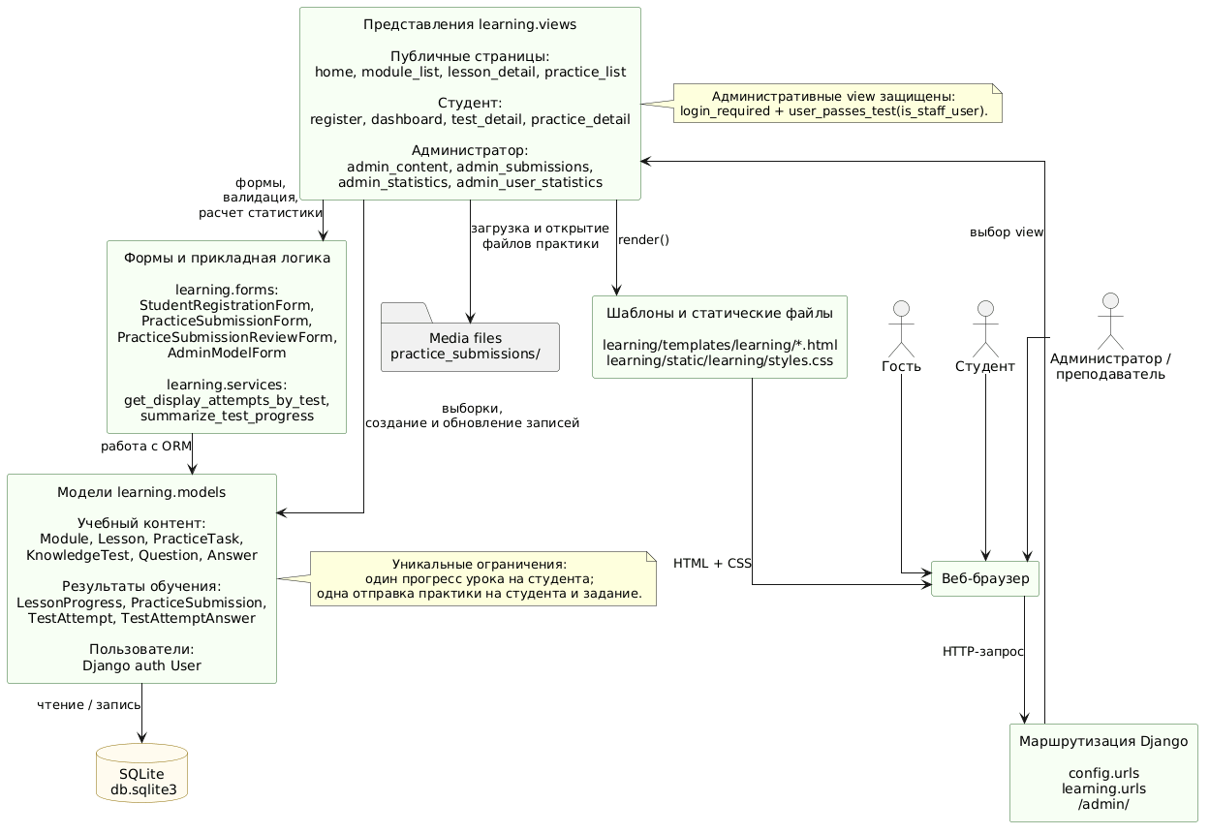
Рисунок 1 — Компонентная диаграмма структуры электронного учебного пособия

2.2. Анализ маршрутизации и пользовательских сценариев
В проекте реализована логичная цепочка работы студента. Сначала пользователь попадает на главную страницу, где видит общую информацию о пособии и последние уроки. Затем он может открыть список модулей, выбрать урок, изучить теоретический материал и перейти к связанным практическим заданиям или тестам. После авторизации студент получает доступ к личному кабинету, где отображаются завершенные уроки, результаты тестов и отправленные практические работы.
Для защиты сценариев используются декораторы login_required и user_passes_test. Страницы личного кабинета, тестов, завершения урока и отправки практики доступны только авторизованным пользователям. Административные разделы дополнительно ограничены проверкой is_staff. Это соответствует базовым требованиям разграничения доступа и предотвращает случайное изменение учебных материалов обычным студентом.
Прохождение теста реализовано через получение опубликованного теста вместе с уроком, модулем, вопросами и ответами. При отправке формы система перебирает вопросы, определяет выбранный ответ, считает количество правильных ответов, процент выполнения и признак успешного прохождения. Результат сохраняется в TestAttempt, а выбранные ответы фиксируются в TestAttemptAnswer. Важным положительным решением является сохранение текста вопроса и выбранного ответа в момент прохождения. Благодаря этому история попытки остается понятной даже при изменении исходных вопросов в будущем.
Отправка практической работы реализована через форму PracticeSubmissionForm. Если студент уже отправлял работу по этому заданию, форма открывается с существующей отправкой, а повторная отправка обновляет запись. Это удобно для учебного процесса: студент может исправить ответ, а преподаватель видит актуальную версию. При обновлении отправки флаг проверки сбрасывается, что корректно показывает преподавателю необходимость повторной проверки.
Административный сценарий управления контентом построен через общий словарь CONTENT_FORMS, где каждому типу контента сопоставлены модель, форма и служебные подписи. Такой подход уменьшает количество однотипного кода при создании и редактировании модулей, уроков, практик, тестов, вопросов и ответов. Для учебного проекта это рациональная компромиссная архитектура: она проще полноценной системы class-based view, но уже позволяет избежать копирования похожих обработчиков.
Модуль | Назначение | Оценка по результатам ревью
learning/models.py | Описывает учебные сущности, прогресс, практики и тестирование. | Структура предметной области понятна; используются связи и ограничения уникальности.
learning/views.py | Реализует страницы и основные сценарии пользователя и администратора. | Функциональность полная, но при росте проекта файл желательно разделить.
learning/forms.py | Содержит формы для управления материалами, регистрации, отправки и проверки работ. | Повторяемая настройка полей вынесена в базовую форму; требуется усилить валидацию файлов.
learning/services.py | Содержит функции выбора отображаемых попыток и расчета прогресса. | Выделение сервисного слоя снижает дублирование и повышает читаемость.
learning/templates | Хранит HTML-шаблоны публичных и административных страниц. | Разделение по страницам понятное; важно поддерживать единый стиль интерфейса.
learning/tests.py | Содержит модульные и интеграционные проверки пользовательских сценариев. | Наличие тестов повышает надежность проекта и упрощает дальнейшие изменения.
Таблица 1 - Карта основных программных модулей проекта
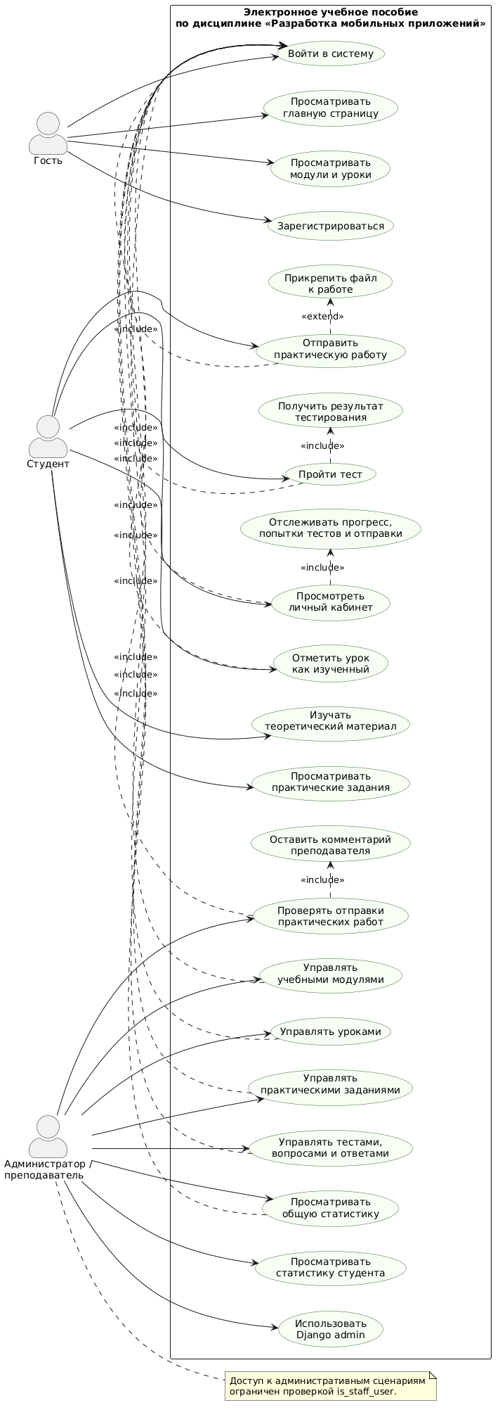
Рисунок 2 - Диаграмма вариантов использования электронного учебного пособия

3. РЕВЬЮ МОДЕЛИ ДАННЫХ И БАЗЫ ДАННЫХ

3.1. Основные сущности и связи
Модель данных проекта построена вокруг учебного контента и результатов обучения. Верхний уровень занимает сущность Module, которая объединяет уроки по тематическим блокам. Каждый Lesson принадлежит одному модулю и хранит название, цель, теоретический материал, порядок отображения и признак публикации. Такая структура позволяет управлять последовательностью изучения и скрывать материалы, которые еще не готовы к публикации.
Практические задания представлены моделью PracticeTask. Каждое задание связано с конкретным уроком, содержит цель работы, текст задания и порядок отображения. Отправки студентов хранятся в PracticeSubmission. Эта модель связывает пользователя и практическое задание, содержит текстовый ответ, прикрепленный файл, даты создания и обновления, комментарий преподавателя и флаг проверки. Наличие ограничения unique_practice_submission_per_user предотвращает создание нескольких независимых отправок одним студентом по одному заданию.
Прогресс изучения уроков хранится в LessonProgress. Модель связывает пользователя и урок, фиксирует дату завершения и имеет ограничение уникальности по паре пользователь-урок. Это корректно отражает смысл прогресса: один студент не должен иметь несколько записей о завершении одного и того же урока.
Блок тестирования состоит из моделей KnowledgeTest, Question, Answer, TestAttempt и TestAttemptAnswer. Тест связан с уроком, вопрос - с тестом, ответ - с вопросом. Попытка прохождения содержит пользователя, тест, количество правильных ответов, общее количество вопросов, процент, признак успешного прохождения и дату. Ответы внутри попытки сохраняют ссылку на вопрос и выбранный ответ, а также текстовые копии вопроса и ответа. Это повышает устойчивость истории тестирования к последующим изменениям контента.
Для хранения используется SQLite. Для локального учебного проекта это допустимое решение: база не требует отдельного сервера, легко переносится вместе с проектом и подходит для демонстрации функциональности. При переносе в промышленную эксплуатацию или при большом числе пользователей базу целесообразно заменить на PostgreSQL, а загрузку файлов вынести в управляемое хранилище.
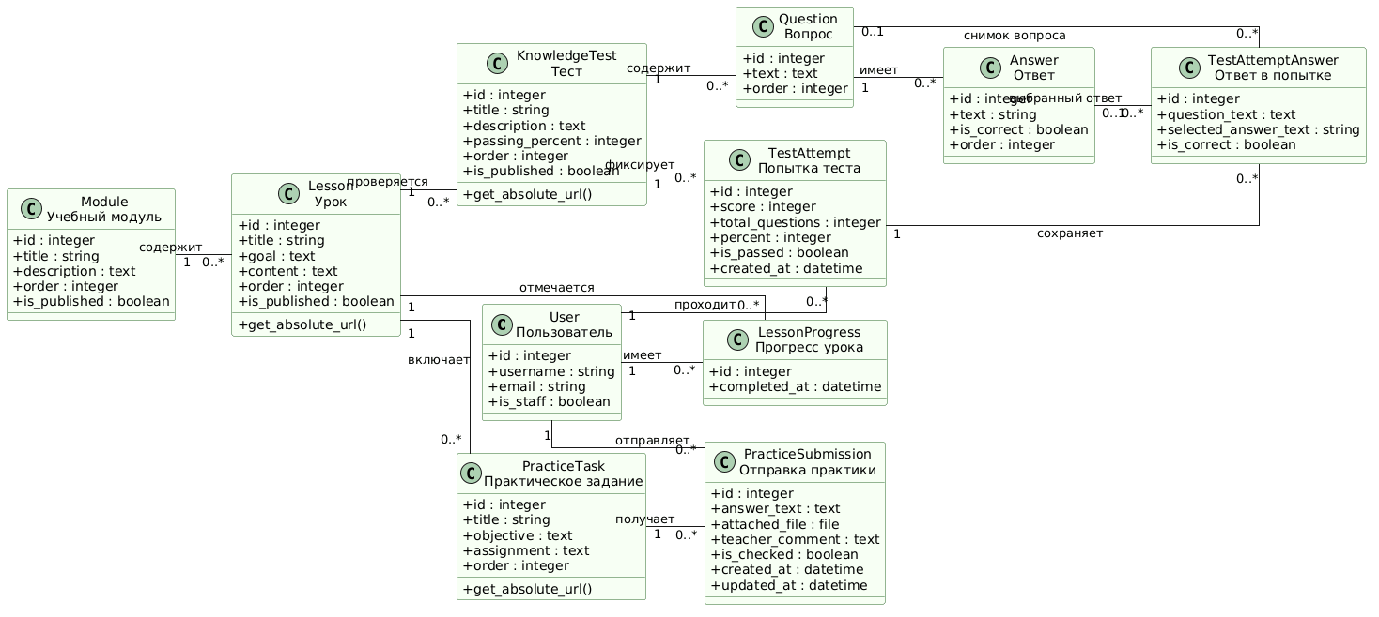
Рисунок 3 - Аналитическая диаграмма классов проекта
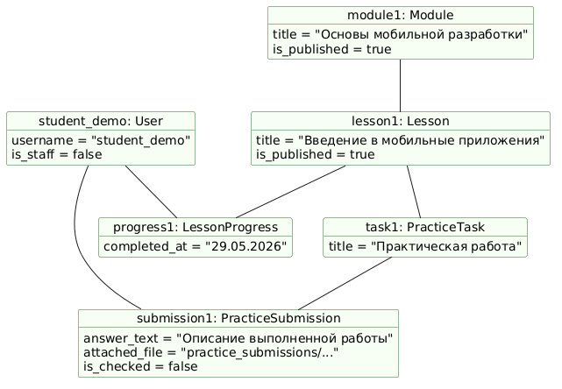
Рисунок 4 - Диаграмма объектов для сценария
Для демонстрации конкретного состояния системы была построена диаграмма объектов. Она показывает пример созданного студента, учебного модуля, урока, практического задания, отправки практической работы и записи прогресса.

3.2. Замечания по целостности данных
В модели данных уже присутствуют важные ограничения: уникальность прогресса урока для пользователя и уникальность отправки практики для пары пользователь-задание. Это снижает риск дублирования данных и упрощает расчет статистики. Также в поле passing_percent и percent применяются валидаторы диапазона от 0 до 100, что защищает тестовые результаты от некорректных значений.
В то же время при ревью обнаружены направления, где целостность можно усилить. Для модели Question полезно предусмотреть проверку, что у каждого вопроса есть хотя бы один правильный ответ. Сейчас корректность набора ответов зависит от администратора, который заполняет контент. Если вопрос будет создан без правильного ответа, тест станет невозможным для успешного прохождения, но формально ошибка модели не возникнет.
Для загружаемых файлов практических работ рекомендуется добавить ограничения на размер и тип файла. В текущей структуре поле attached_file позволяет загрузить файл в папку practice_submissions по дате, но бизнес-ограничения на допустимые расширения и максимальный объем лучше задать явно. Это позволит избежать случайной загрузки слишком больших файлов и снизит риски безопасности.
Еще одно направление улучшения - аудит административных изменений. В проекте есть даты отправки практик и попыток тестов, но изменения учебного контента не фиксируют автора и дату редактирования. Для учебного пособия это не критично, однако при работе нескольких преподавателей полезно хранить created_at, updated_at и автора изменения для модулей, уроков, тестов и практических заданий.
Проверяемый аспект | Положительное решение | Рекомендация
Связи учебного контента | Модули, уроки, практики и тесты связаны через внешние ключи. | Сохранять иерархию как основу навигации и статистики.
Прогресс уроков | Есть уникальность пары пользователь-урок. | Добавить возможность сброса прогресса только через административное действие.
Практические работы | Одна актуальная отправка на студента и задание. | Добавить проверку размера и расширения прикрепленного файла.
Тестирование | Сохраняется история попыток и снимок выбранных ответов. | Добавить валидацию наличия правильного ответа у каждого вопроса.
Административные изменения | Контент можно создавать и редактировать через формы. | Хранить дату изменения и автора для учебных материалов.
Таблица 2 - Оценка модели данных

4. РЕВЬЮ ФУНКЦИОНАЛЬНОСТИ И ПОЛЬЗОВАТЕЛЬСКОГО ИНТЕРФЕЙСА

4.1. Проверка студенческих сценариев
Студенческая часть проекта охватывает основные действия, необходимые для работы с электронным учебным пособием. Пользователь может зарегистрироваться, войти в систему, открыть личный кабинет, просмотреть доступные модули и уроки, изучить теоретический материал, отметить урок как завершенный, пройти тест и отправить практическое задание.
Личный кабинет выполняет роль сводного экрана. В нем отображается общий прогресс по урокам, количество пройденных тестов, средний процент по тестированию и последние отправленные практические работы. Такой экран полезен для самоконтроля студента: он показывает, какие темы уже изучены, где есть результаты тестов и какие практические работы находятся в работе или на проверке.
Сценарий прохождения теста достаточно прозрачен. Вопросы отображаются на странице теста, пользователь выбирает ответы и отправляет форму. После отправки формируется результат с процентом выполнения, количеством правильных ответов и статусом прохождения. Это соответствует учебной задаче проверки усвоения материала после прохождения урока.
Сценарий практической работы также соответствует предметной области. Студент видит задание, вводит текстовый ответ и может прикрепить файл. После отправки работа сохраняется, а при повторном открытии отображается актуальное состояние. При обновлении ответа работа снова становится непроверенной, что соответствует логике учебного процесса: любое изменение должно повторно попасть на проверку преподавателю.
Во время ревью интерфейса были отмечены типовые проблемы учебных веб-приложений: часть кнопок может выглядеть как обычный текст, отдельные элементы требуют большего расстояния друг от друга, а стандартные браузерные поля загрузки файлов визуально выбиваются из общей системы дизайна. Для повышения удобства рекомендуется оформлять действия как самостоятельные кнопки или контейнеры, группировать связанные команды и соблюдать единые отступы между текстом, статусами и управляющими элементами.

4.2. Проверка административных сценариев
Административная часть проекта предназначена для преподавателя или администратора. В разделе управления материалами отображается структура учебного контента: модули, уроки, практические задания, тесты, вопросы и ответы. Администратор может создавать новые элементы и редактировать существующие. Это позволяет поддерживать пособие без прямой работы с базой данных.
Раздел проверки практических работ выводит отправки студентов, позволяет фильтровать их по статусу и открывать отдельную отправку. На странице проверки преподаватель видит студента, задание, текст ответа, прикрепленный файл, дату обновления и может оставить комментарий, а также отметить работу проверенной. Данный сценарий покрывает базовые потребности контроля практических заданий.
Раздел статистики предназначен для анализа прогресса студентов. В нем отображаются суммарные показатели и карточки обучающихся. Для отдельного пользователя можно посмотреть завершенные уроки, попытки тестов и отправленные практические работы. Это полезно для преподавателя, так как позволяет быстро оценить активность студента и выявить разделы, где требуется дополнительная работа.
С точки зрения ревью интерфейса административные страницы должны быть особенно аккуратными: преподаватель выполняет повторяемые действия и быстро устает от неясных элементов. Поэтому для таких страниц рекомендуется четко отделять основные действия от второстепенных, использовать одинаковую визуальную модель кнопок, выделять статусы публикации и проверки, а также не размещать несколько текстовых ссылок в одной строке без визуального разделения.
В целом административный функционал соответствует задачам электронного учебного пособия. Он не дублирует полностью стандартную Django admin-панель, а предоставляет предметно ориентированный интерфейс, где структура материалов видна в учебной иерархии. Это повышает удобство для преподавателя, который работает не с таблицами базы данных, а с модулями, уроками, практиками и тестами.
Сценарий | Проверяемый результат | Оценка
Регистрация и вход | Пользователь может создать учетную запись и перейти к личному кабинету. | Сценарий реализован.
Просмотр урока | Открывается опубликованный урок, связанный с опубликованным модулем. | Сценарий реализован с фильтрацией публикации.
Завершение урока | Для пользователя создается запись прогресса без дублей. | Сценарий реализован через get_or_create.
Прохождение теста | Сохраняется попытка, процент, статус прохождения и выбранные ответы. | Сценарий реализован.
Отправка практики | Ответ и файл сохраняются, повторная отправка обновляет существующую запись. | Сценарий реализован; нужна валидация файлов.
Проверка преподавателем | Преподаватель оставляет комментарий и отмечает работу проверенной. | Сценарий реализован.
Таблица 3 - Проверка пользовательских сценариев

5. ИЗМЕРЕНИЕ ХАРАКТЕРИСТИК И ОЦЕНКА КАЧЕСТВА ПРОЕКТА

5.1. Показатели проекта
Одной из задач практики является измерение характеристик программного проекта. Для данного сайта были рассмотрены количественные показатели структуры и наполнения. В базе данных присутствует 6 учебных модулей, 10 уроков, 9 практических заданий, 9 тестов, 18 вопросов и 54 варианта ответов. Также зафиксированы записи прогресса, попытки прохождения тестов и отправка практической работы. Эти показатели подтверждают, что проект содержит не только статические страницы, но и рабочий учебный контент.
Количество маршрутов в приложении learning составляет 18. Они покрывают публичные страницы, учетные записи, личный кабинет, административное управление контентом, проверку отправок, статистику, уроки, тесты и практические задания. Для проекта такого размера это нормальный показатель: функциональные зоны разделены по адресам, а пользовательские сценарии имеют предсказуемую структуру.
В файле tests.py присутствует набор автоматизированных проверок на основе Django TestCase. Тесты охватывают регистрацию, доступ к личному кабинету, ограничения административных страниц, просмотр статистики, создание контента, скрытие неопубликованных материалов, валидацию процентов, работу сервисов отображения попыток, завершение урока, прохождение теста и отправку практической работы. Наличие таких тестов является сильной стороной проекта, потому что позволяет безопаснее менять дизайн и логику без потери базовой функциональности.
С точки зрения сопровождаемости проект находится на приемлемом уровне для учебной работы. Предметные сущности названы понятно, связи между моделями отражают реальные сценарии, повторяемая логика частично вынесена в сервисы, а формы отделены от представлений. Основной риск сопровождаемости связан с концентрацией большого количества представлений в одном файле и отсутствием расширенной валидации некоторых данных.
Показатель | Значение | Комментарий
Учебные модули | 6 | Покрывают основные темы разработки мобильных приложений.
Уроки | 10 | Материалы распределены по учебным модулям.
Практические задания | 9 | Используются для закрепления тем уроков.
Тесты | 9 | Связаны с уроками и имеют проходной процент.
Вопросы | 18 | Составляют базу проверочных тестов.
Варианты ответов | 54 | В среднем по три ответа на вопрос.
Маршруты приложения | 18 | Покрывают публичные, студенческие и административные страницы.
Автоматизированные тесты | 22 | Проверяют доступ, сценарии обучения, статистику и отправку практики.
Таблица 4 - Количественные характеристики проекта

5.2. Выявленные риски и рекомендации
По результатам ревью проект можно оценить как работоспособное учебное веб-приложение, которое закрывает основные сценарии электронного пособия. При этом часть решений требует усиления перед дальнейшим развитием. Рекомендации были разделены на несколько групп: архитектура, данные, безопасность, интерфейс и тестирование.
Архитектурная рекомендация состоит в постепенном разделении большого файла представлений на несколько модулей. Это не является срочной проблемой, но улучшит читаемость и упростит сопровождение. Например, публичные страницы, административные страницы, статистику, тестирование и практические работы можно вынести в отдельные файлы. При таком разделении проще искать нужный код и добавлять новые функции.
Для модели данных рекомендуется добавить более строгую бизнес-валидацию. Вопрос теста должен иметь хотя бы один правильный ответ, а файл практической работы должен соответствовать допустимому размеру и расширению. Эти проверки лучше реализовать на уровне форм и, при необходимости, на уровне модели. Также полезно добавить даты создания и изменения для учебного контента.
С точки зрения безопасности важно внимательно относиться к загружаемым файлам. Даже если проект используется локально, поле загрузки должно иметь ограничения. При публикации сайта необходимо дополнительно настроить обработку media-файлов, защиту от загрузки исполняемых файлов, ограничение доступа к чужим отправкам и корректные параметры DEBUG, ALLOWED_HOSTS, SECRET_KEY.
Для интерфейса главная рекомендация - поддерживать единый визуальный язык. После редизайна сайт использует темный стиль, крупные заголовки и карточки. Такой подход нужно последовательно применять ко всем страницам, включая уроки, практики, формы редактирования и результаты тестирования. Отдельные элементы не должны оставаться в стандартном браузерном виде, если вся остальная система оформлена как единый продукт.
Для тестирования рекомендуется не ограничиваться существующими сценариями. Нужно добавить проверки граничных случаев: тест без вопросов, вопрос без правильного ответа, загрузка файла недопустимого типа, повторная отправка практики после проверки, попытка обычного пользователя открыть административную страницу и попытка доступа к неопубликованному контенту. Такие тесты позволят раньше выявлять ошибки при изменении кода.
Область | Замечание | Рекомендация
Архитектура | В одном файле views.py сосредоточено много разнотипных сценариев. | Разделить представления по функциональным областям при дальнейшем росте проекта.
Данные | Не гарантируется наличие правильного ответа у каждого вопроса. | Добавить проверку набора ответов при сохранении вопроса или теста.
Файлы | Для прикрепленных файлов практик не заданы явные ограничения размера и типа. | Ввести валидаторы расширения, MIME-типа и максимального объема.
Интерфейс | Стандартные элементы формы и тесные отступы могут нарушать цельность дизайна. | Унифицировать кнопки, чекбоксы, загрузку файлов и отступы.
Администрирование | Нет истории изменений учебного контента. | Добавить поля автора, даты создания и даты обновления.
Тестирование | Покрыты основные сценарии, но не все отрицательные случаи. | Добавить тесты на ошибочные и граничные ситуации.
Таблица 5 - Выявленные замечания и рекомендации

ЗАКЛЮЧЕНИЕ
В ходе учебной практики был выполнен анализ программного проекта электронного учебного пособия по дисциплине «Разработка мобильных приложений». Были изучены структура проекта, маршрутизация, модели данных, формы, представления, сервисные функции, пользовательские сценарии и административные возможности.
По результатам ревью установлено, что проект реализует основные функции учебного веб-приложения. Студент может работать с модулями и уроками, проходить тесты, отмечать прогресс и отправлять практические задания. Преподаватель может управлять контентом, проверять практические работы и просматривать статистику по обучающимся. Модель данных отражает предметную область, а ограничения уникальности защищают часть важных сценариев от дублирования.
Сильными сторонами проекта являются понятная иерархия учебного контента, использование встроенных возможностей Django, наличие авторизации и разграничения прав, сохранение истории тестовых попыток, предметно ориентированные административные страницы и набор автоматизированных тестов. Эти решения делают проект пригодным для демонстрации и дальнейшего развития.
Основные направления улучшения связаны с усилением валидации данных, разделением крупных представлений, добавлением ограничений для загружаемых файлов, фиксацией истории изменений учебного контента и расширением тестов на граничные ситуации. Также важно поддерживать единый визуальный стиль на всех страницах, чтобы интерфейс выглядел как цельная образовательная система.
Практика позволила закрепить навыки анализа программных модулей, оценки структуры проекта, проверки пользовательских сценариев и подготовки рекомендаций по повышению качества. Полученные результаты могут быть использованы при дальнейшей доработке сайта и при подготовке проекта к защите в качестве дипломной работы.

ПРИЛОЖЕНИЕ
Модель отправки практической работы, learning/models.py
class PracticeSubmission(models.Model):
user = models.ForeignKey(
settings.AUTH_USER_MODEL,
on_delete=models.CASCADE,
related_name='practice_submissions',
verbose_name='Пользователь',
)
task = models.ForeignKey(
PracticeTask,
on_delete=models.CASCADE,
related_name='submissions',
verbose_name='Практическое задание',
)
answer_text = models.TextField('Ответ студента')
attached_file = models.FileField(
'Прикреплённый файл',
upload_to='practice_submissions/%Y/%m/',
blank=True,
null=True,
)
teacher_comment = models.TextField('Комментарий преподавателя', blank=True)
is_checked = models.BooleanField('Проверено', default=False)
created_at = models.DateTimeField('Дата отправки', auto_now_add=True)
updated_at = models.DateTimeField('Дата обновления', auto_now=True)

class Meta:
constraints = [
models.UniqueConstraint(
fields=['user', 'task'],
name='unique_practice_submission_per_user',
)
]

Отправка практической работы студентом, learning/views.py
@login_required
def practice_detail(request, pk):
task = get_object_or_404(
PracticeTask.objects.select_related('lesson', 'lesson__module'),
pk=pk,
lesson__is_published=True,
lesson__module__is_published=True,
)
submission = PracticeSubmission.objects.filter(
user=request.user,
task=task,
).first()

if request.method == 'POST':
form = PracticeSubmissionForm(
request.POST,
request.FILES,
instance=submission,
)
if form.is_valid():
submission = form.save(commit=False)
submission.user = request.user
submission.task = task
submission.is_checked = False
submission.save()
messages.success(request, 'Практическая работа отправлена.')
return redirect(task)
else:
form = PracticeSubmissionForm(instance=submission)

return render(request, 'learning/practice_detail.html', {
'task': task,
'submission': submission,
'form': form,
})

Сохранение результата тестирования, learning/views.py
percent = round((score / total_questions) * 100) if total_questions else 0

with transaction.atomic():
attempt = TestAttempt.objects.create(
user=request.user,
test=knowledge_test,
score=score,
total_questions=total_questions,
percent=percent,
is_passed=percent >= knowledge_test.passing_percent,
)

TestAttemptAnswer.objects.bulk_create(
[
TestAttemptAnswer(
attempt=attempt,
question=question,
selected_answer=selected_answers[question.pk],
question_text=question.text,
selected_answer_text=(
selected_answers[question.pk].text
if selected_answers[question.pk]
else ''
),
is_correct=bool(
selected_answers[question.pk]
and selected_answers[question.pk].is_correct
),
)
for question in questions
]
)

ССЫЛКА НА ПРОЕКТ

